# Instalar Tree

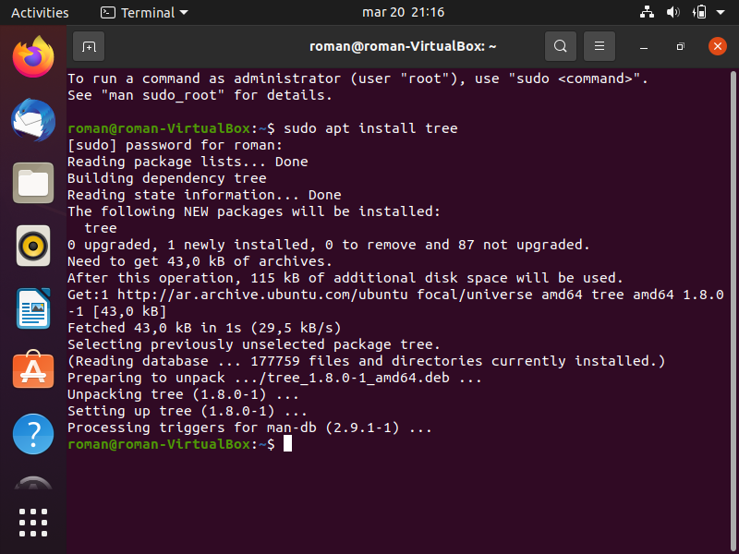

# Actividad Películas

## Crear directorios

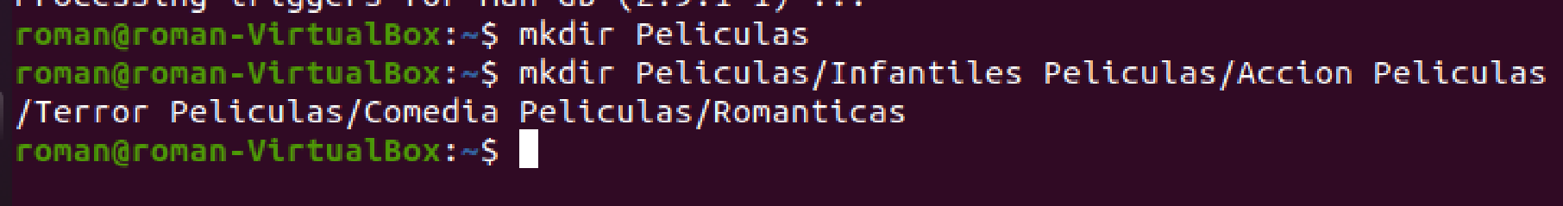

## Crear archivos en Infantiles

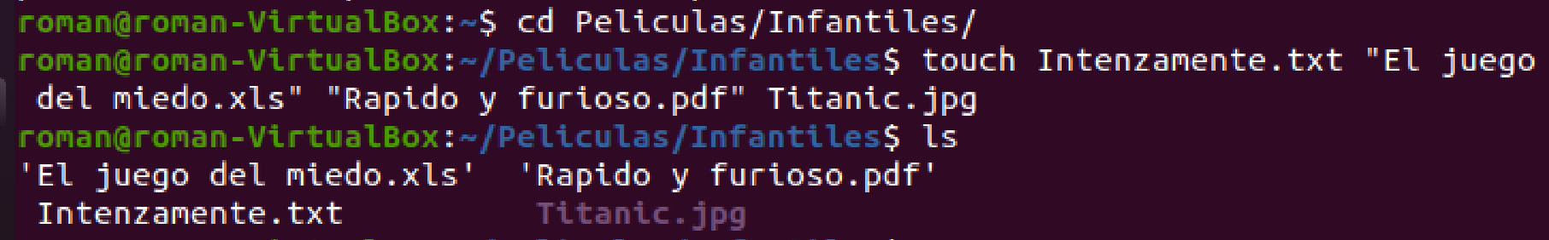

## Crear archivos en Acción

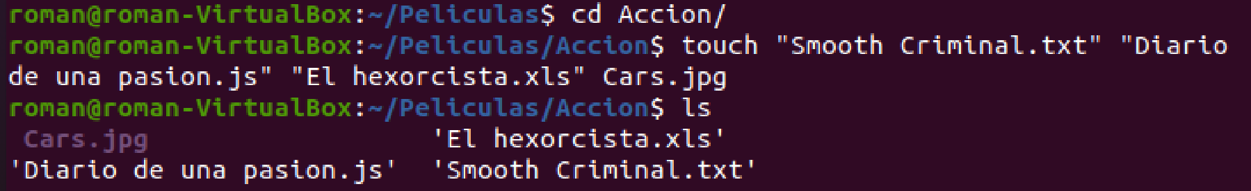

## Crear archivos en Terror

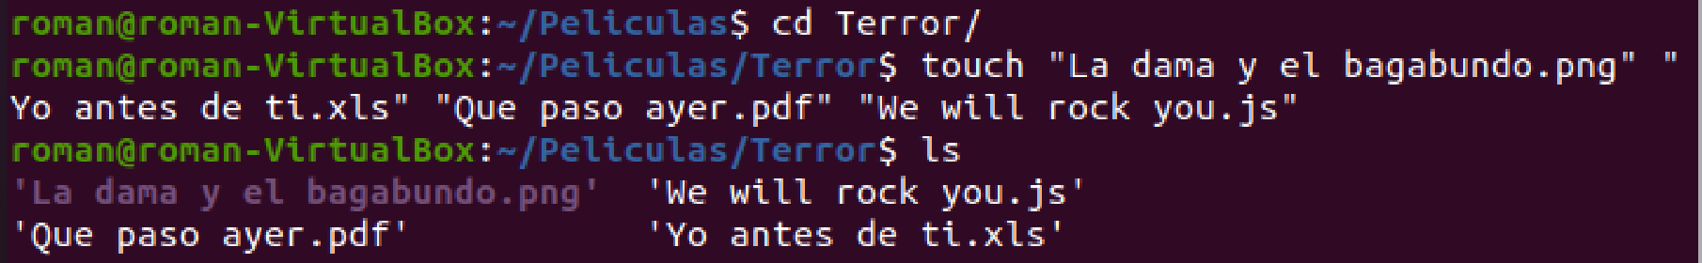

## Crear archivos en Comedia

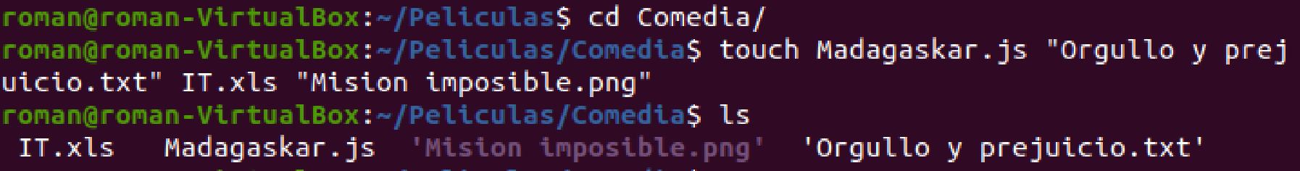

## Crear archivos en Romanticas

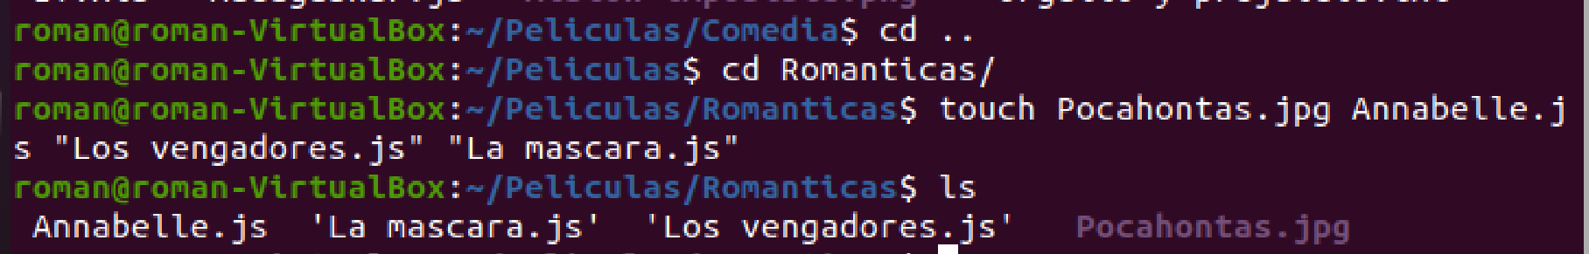

## Visualización de carpetas con Tree

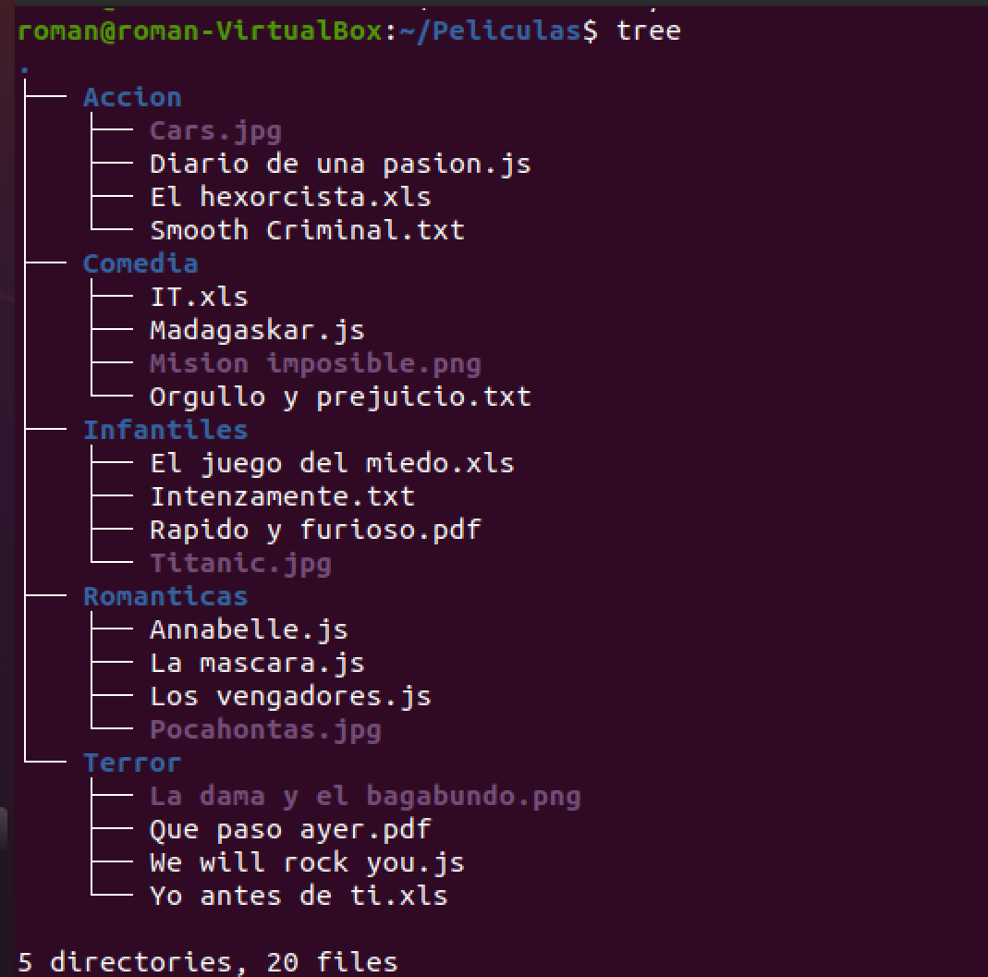

# Comando rm -r / --no-preserve-root

Se encarga de eliminar el sistema de archivos completo, incluyendo el usuario root.